Домашнее задание № 1.

1. Скачать и установить Сisco packet tracer.
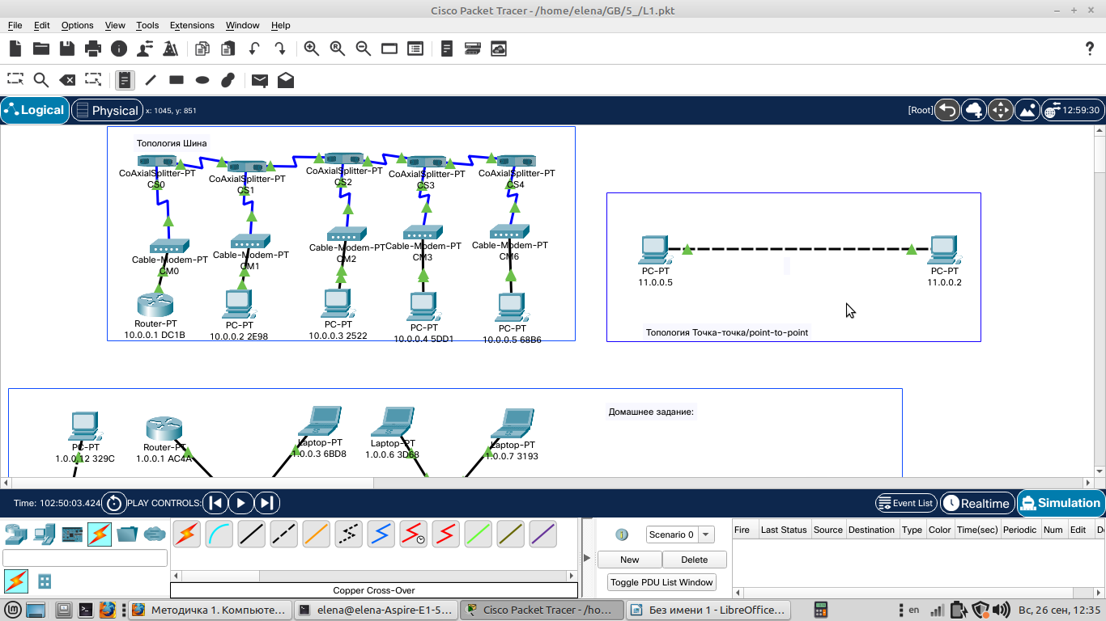

2. Диагностика физического уровня. Скачать файл packet tracer, в котором собрана сеть с несколькими хостами (в центре хаб, а также пара компьютер-компьютер), в каждом из которых проблема с линком по той или иной причине. Задача ― поднять все линки и проверить связь командой ping.
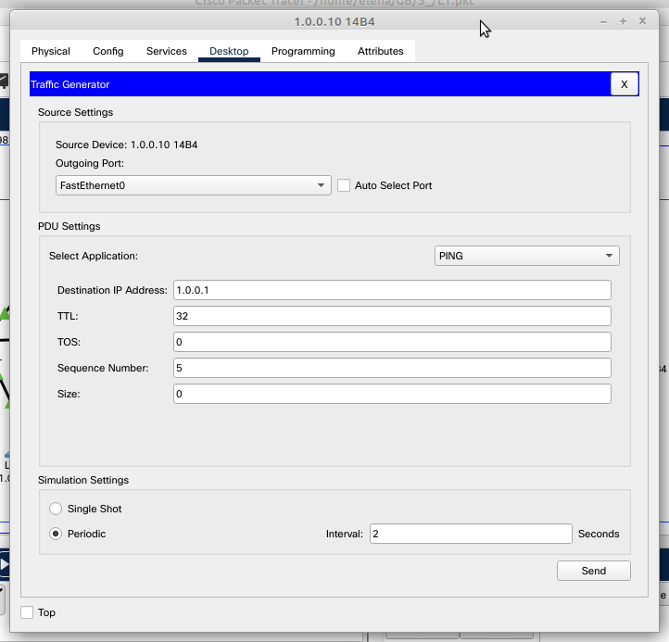

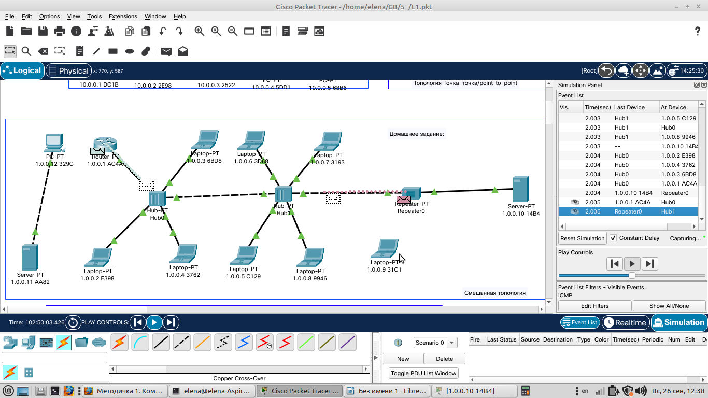
Файл приложен с домашним заданием.

3. Скачать и установить Putty.
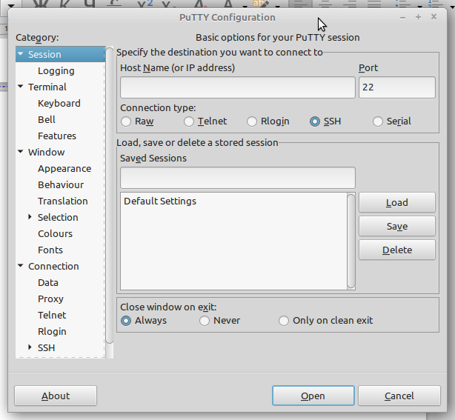

4. Скачать и установить Wireshark https://www.wireshark.org/download.html (при установке будет предложено установить драйвер pcap, это необходимо сделать, иначе Wireshark не получит доступ к канальному уровню ОС).

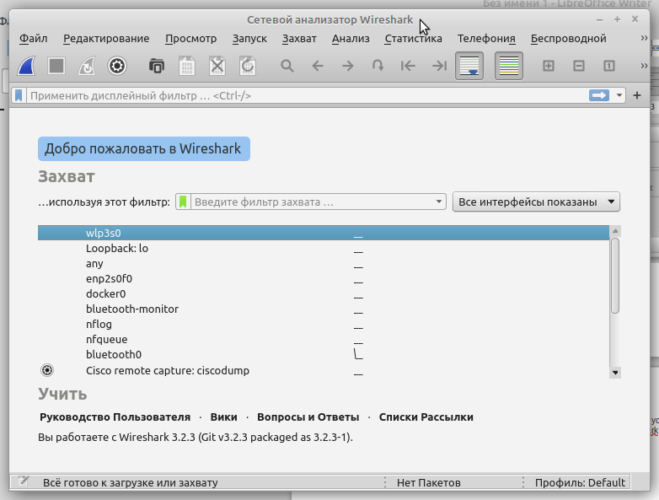
5. Попробовать команды tracert/ping/ipconfig на домашнем компьютере.

ping:

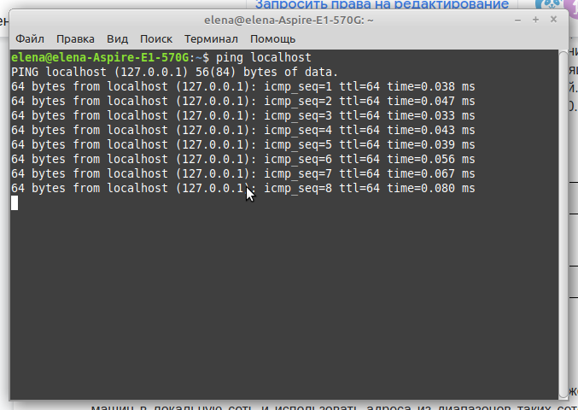
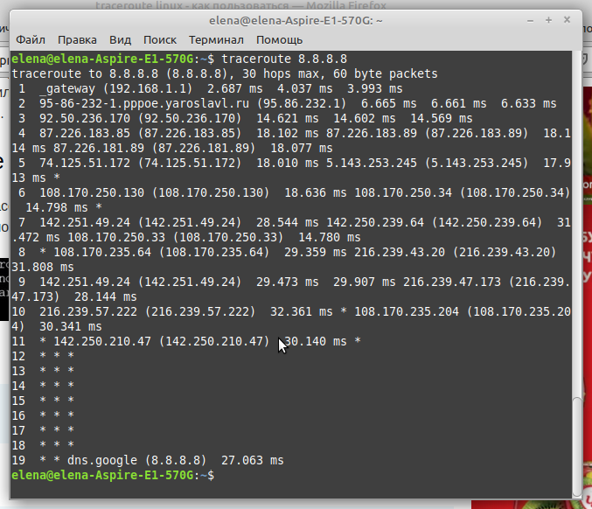
traceroute:
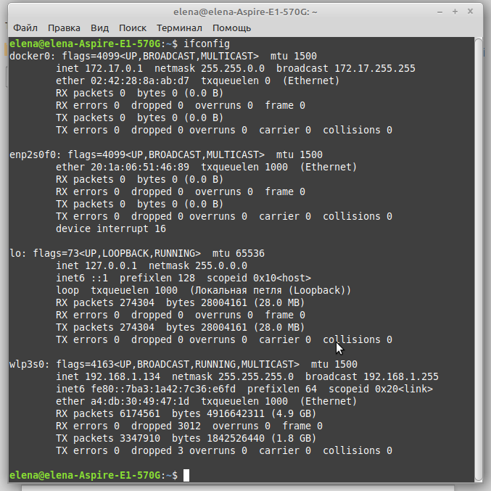
ifconfig:
6. Попробовать команды (по желанию) hostname/arp, разобраться с выводом.
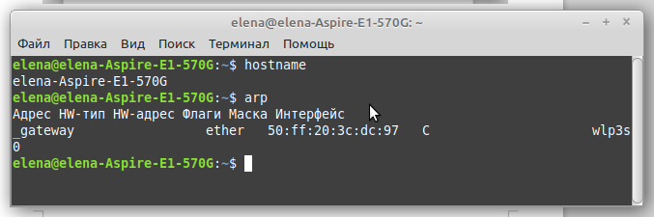

7. +
8. В прикрепленном файле.

